mebis-Anleitung: Wie bekomme ich den Kurs „DaZ-Kiste Schwaben“?

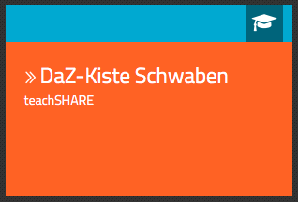
Die DaZ-Kiste Schwaben ist unter teachSHARE zu finden. Damit man den frei verfügbaren Kurs auf seine eigene Lernplattform übertragen kann, sind folgende Schritte zu vollziehen:

- Login auf https://www.mebis.bayern.de
- Entweder
  - den Kurs direkt aufrufen: https://lernplattform.mebis.bayern.de/course/view.php?id=271023
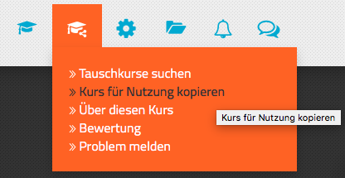
  - oder unter Lernplattform nach der „DaZ-Kiste Schwaben“ suchen und die „DaZ-Kiste Schwaben“ auswählen, bei der teachSHARE dabeisteht.
- Im Teilen-Menü auf „Kurs für Nutzung kopieren“ klicken.
- Unter „Ziel“ dann „Als neuen Kurs wiederherstellen“ auswählen und auf „Weiter“ klicken.
- Unter „Einbeziehen“ und „Auswahl“ auf „Alle“ klicken oder eine bestimmte Auswahl der zu importierende Kurse erstellen.
- Ganz unten auf der Seite „Nutzungsbedingungen“ anhaken und mit „Kurs aus dieser Vorlage erstellen“ bestätigen.

